**Penjelasan Singkat – Tugas Akhir ADBO Kelas A ----- Ega Prianto, Michael William Kinsey, Antonius**

**EMA CHIP CHALLENGE**

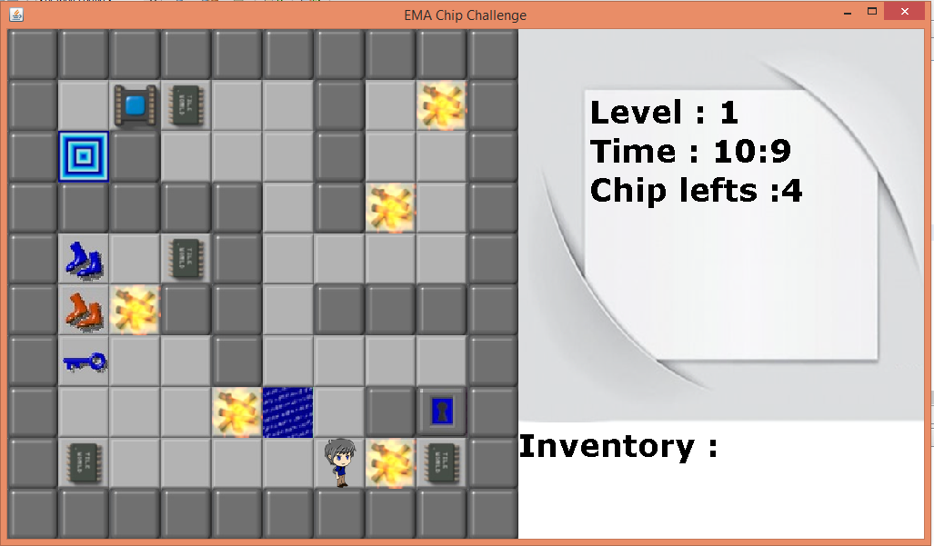

Sama seperti Chip Challenge yang sudah ada pada umumnya, pemain harus memindahkan orang yang berada di dalam game ini ke tempat finish (kotak biru) dengan melewati berbagai rintangan.

Untuk membuat game ini kita harus cermat dalam mendesign kelas-kelas, agar memudahkan para pemrogram untuk menambah fitur-fitur baru. Berikut ini design dari program chip EMA yang kami buat. Untuk penjelasan yang lebih rinci, bisa dilihat pada javadoc nya.

